Departamento: Biología Curso: 2° ……
Profesora: Victoria de la Vega

EVALUACIÓN DE BIOLOGÍA Y MEDIO AMBIENTE
Fecha: TEMA 1
Alumno/a:
LEA ATENTAMENTE LAS CONSIGNAS Y RESPONDA:
1.- Observe las siguientes imágenes (2p)
a) Señale, en cada una de ellas, el número de la Teoría que hace referencia
GENERACIÓN ESPONTÁNEA – CREACIONISTA – GENERACIÓN ABIÓTICA – PANSPERMIA

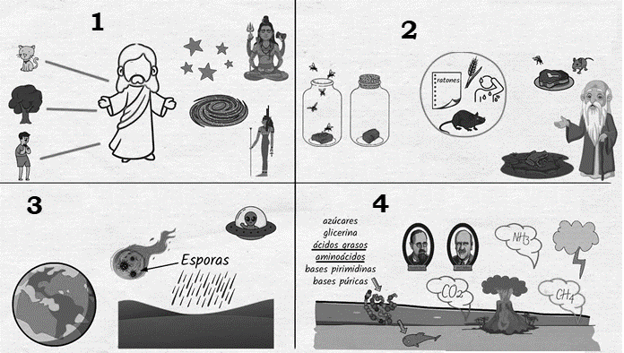
b) Explique brevemente dos de las Teorías mencionadas arriba

2.- Explique cómo era la Tierra antes de la vida (2p)
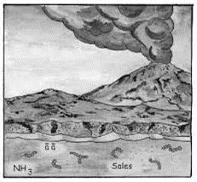

3.- ¿A qué llamamos Teoría Celular? (2p)

4.- Complete el siguiente cuadro: (2p)
Científicos | Aportes científicos que realizaron al estudio de la célula
Robert Hooke

Anton Leeuwenhoek

Matthias Schleiden

Theodor Schwann

Rudolf Virchow

5.- La Teoría Celular tiene tres postulados, explique cada uno de ellos (2p)

Departamento: Biología Curso: 2° ……
Profesora: Victoria de la Vega

EVALUACIÓN DE BIOLOGÍA Y MEDIO AMBIENTE
Fecha: TEMA 2
Alumno/a:
LEA ATENTAMENTE LAS CONSIGNAS Y RESPONDA:
1.- ¿A qué llamamos Teoría Celular? (2p)

2.- Complete el siguiente cuadro: (2p)
Científicos | Aportes científicos que realizaron al estudio de la célula
Robert Hooke

Anton Leeuwenhoek

Matthias Schleiden

Theodor Schwann

Rudolf Virchow

3.- Explique cómo era la Tierra antes de la vida (2p)

4.- Observe las siguientes imágenes (2p)
a) Señale, en cada una de ellas, el número de la Teoría que hace referencia
GENERACIÓN ESPONTÁNEA – CREACIONISTA – GENERACIÓN ABIÓTICA – PANSPERMIA

b) Explique brevemente dos de las Teorías mencionadas arriba

5.- La Teoría Celular tiene tres postulados, explique cada uno de ellos (2p)

